德明財經科技大學管理學院自我評鑑實施要點
98年3月27日管理學院院務會議訂定
102年11月29日管理學院院務會議修訂
105年10月19日管理學院院務會議修訂通過

第一條 目的
為形塑管理學院(以下簡稱本院)教學特色，落實技職教育務實致用之教育本質，並提升本院院務發展之整體效能，特依據「德明財經科技大學自我評鑑實施規定」，訂定「德明財經科技大學管理學院自我評鑑實施要點」(以下簡稱本要點)。
第二條 評鑑對象及項目
本院應實施自我評鑑之單位為隸屬於本院之各系(科)，評鑑項目係根據「德明財經科技大學自我評鑑實施辦法」第二條第一項第二款之評鑑項目為準。
第三條 評鑑工作小組
為辦理自我評鑑事宜，本院成立「管理學院自我評鑑工作小組」(以下簡稱院評鑑小組)，規劃各項評鑑事宜、實地訪評、填寫評鑑報告、審議各系(科)之評鑑事宜、評鑑管考及其他評鑑相關之工作。
第四條 院評鑑小組成員
院評鑑小組由院長、各系(科)主任及院內五至七位教師組成之，院長為召集人，執行秘書由院秘書兼任。
第五條 院評鑑小組功能與職掌
院評鑑小組之功能如下：
一、協助規劃本院各系(科)之自我評鑑事宜。
二、自我評鑑事宜的溝通與協調。
三、協助與指導各系(科)自我評鑑事宜。
四、審核各系(科)自我評鑑報告書。
五、審核各系(科)推薦之校外實地訪評委員名單。
六、管考各系(科)提出之自我改善計畫之執行工作。
第六條 實施期程
實施自我評鑑期程，與「德明財經科技大學自我評鑑實施辦法」之規定，同步實行。
第七條 系(科)另訂要點
各系(科)應依本辦法，自行訂定其實施要點，辦理各系(科)之自我評鑑事宜。
第八條 評鑑結果
本院各系(科)之評鑑結果除供各系(科)作為改進依據外，並作為本院資源分配之參考。
第九條 要點修訂
本要點經院務會議通過後實施，修正時亦同。

德明財經科技大學自我評鑑組織架構圖
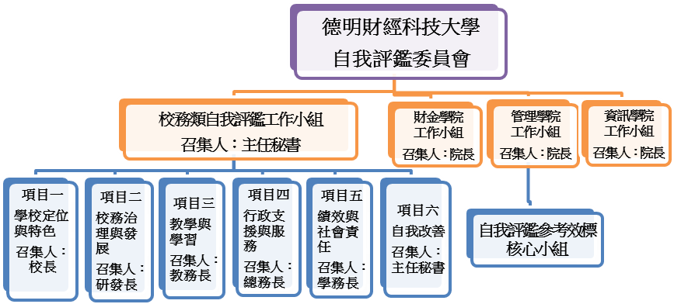

圖一 德明財經科技大學自我評鑑組織架構圖

管理學院自我評鑑工作小組
自我評鑑參考效標核心小組

行銷系
自我評鑑
工作小組
企管系
自我評鑑
工作小組

應外系
自我評鑑
工作小組

國貿系
自我評鑑
工作小組

流通系
自我評鑑
工作小組

連鎖學程
自我評鑑
工作小組

圖二 管理學院自我評鑑組織架構圖

